31 januari ‘20
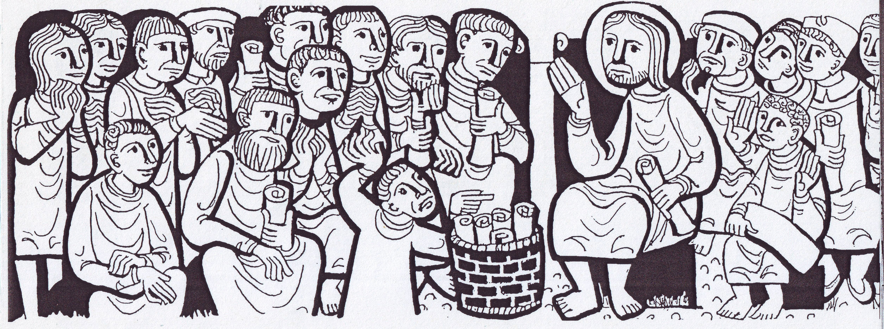
4de zondag
jaar B

Getuige van Gods reddende liefde,
in woord én daad!

Zoals wij christenen op zondag samenkomen, kwamen in Jezus’ tijd
de Joden op de sabbat samen in hun synagoge, om te luisteren naar Gods Woord in de Schriften. Als gelovige Joden namen ook Jezus en zijn leerlingen hieraan deel. Daar bracht Jezus, in woord én daad,
het Goede Nieuws van Gods bevrijdende liefde…
Hij komt ook nu onder ons en zegt ons vrede toe.

KYRIË
Dit wordt een ‘gezegend’ uur als wij ons opnieuw laten raken en oproepen door het profetische woord van Jezus, en ons weer durven verwonderen over de bevrijdende kracht die van Hem uitgaat.
Brengen wij onze wereld met haar zondig kwaad en alle gebrokenheid
tot bij de Heer, opdat Hij haar bevrijdt en nieuw leven schenkt.

Heer, wij komen tot U met al ons kwaad:
-het kwaad, gesticht door hoogmoed en zelfgenoegzaamheid...
-het kwaad, gegroeid uit angst en wantrouwen...
-het kwaad, ontstaan uit tekort aan geloof in medemensen en in U...
(even stilte om onszelf te bevragen)
Heer, bevrijd en genees ons en onze wereld...
Heer ontferm u -Christus ontferm u -Heer ontferm u.

OPENINGSGEBED

Allerhoogste, God van het verbond,
in de stilte van deze ruimte richten wij ons biddend naar U,
en vragen U om ieders hart te openen voor Uw bevrijdend Woord,
gesproken en gerealiseerd in Jezus van Nazaret.
Geef dat het ons leven raakt, en ons doen en laten richting en zin geeft.
Doe ons opstaan en leven uit uw liefdeskracht, door Hem,
uw mensgeworden Woord, voor nu en in eeuwigheid.

LEZING Deuteronomium 18, 15-20.

Mozes sprak tot het volk in de woestijn, en zei: De HEER, uw God,
zal in uw midden profeten laten opstaan, profeten zoals ik. Naar hen moet u luisteren. U hebt de HEER daar immers zelf om gevraagd,
toen u bij de Horeb bijeen was? U zei: ‘Wij kunnen het stemgeluid van de HEER, onze God, en de aanblik van dit enorme vuur niet langer verdragen; dat overleven we niet.’
De HEER heeft toen tegen mij gezegd: ‘Zij hebben goed gesproken.
Ik zal in hun midden profeten laten opstaan zoals jij. Ik zal hun mijn woorden ingeven, en zij zullen het volk alles overbrengen wat ik hun opdraag. Wie niet wil luisteren naar de woorden die zij in mijn naam spreken, zal ik ter verantwoording roepen.
Maar als een profeet de euvele moed heeft om in mijn naam iets te zeggen dat ik hem niet heb opgedragen, of om in de naam van andere goden te spreken, dan moet hij ter dood gebracht worden.’

MEDITATIE
Als gij naar de woorden luistert die hier tot u zijn gezegd,
zullen zij een licht ontsteken, wijzen zij de goede weg.

Als gij naar de woorden luistert, die van mij geschreven staan,
zullen zij van vrede spreken die er schuil gaat in mijn naam.

Als gij naar mijn woorden luistert, ze van harte wilt verstaan
zullen zij de Vader tonen, zult gij niet verloren gaan.

Als gij naar mijn woorden luistert, brengt de dood niet langer vrees,
wordt gij tot Gods kind herboren, ademt gij zijn levensgeest.

EVANGELIELEZING Marcusevangelie 1, 21-28.

Jezus en zijn leerlingen gingen op weg naar Kafarnaüm,
en op de eerstvolgende sabbat ging Jezus naar de synagoge en onderwees er de mensen. Ze waren diep onder de indruk van zijn onderricht, want hij sprak hen toe als iemand met gezag,
niet zoals de schriftgeleerden.

Er was in de synagoge ook een man
die bezeten was door een onreine geest,
en hij schreeuwde: ‘Wat hebben wij
met jou te maken, Jezus van Nazaret?
Ben je gekomen om ons te vernietigen?
Ik weet wel wie je bent, de heilige van God.’

Jezus sprak hem streng toe en zei: ‘Zwijg en ga uit hem weg!’
De onreine geest deed de man stuiptrekken
en verliet hem met een luide schreeuw.
Iedereen was zo verbijsterd dat ze tegen elkaar zeiden:
‘Wat is dit allemaal? Een nieuwe leer met groot gezag! Zelfs
als hij onreine geesten een bevel geeft, wordt hij gehoorzaamd.’
Het nieuws over Jezus verspreidde zich algauw overal in Galilea.

TER BEZINNING BIJ DEZE EVANGELIEBOODSCHAP

Ik ben uw arme mens, ik ben een ziel die naar bevrijding smacht
van boosheid die ik zelf niet ken, een mens die roept uit alle macht:

Jezus van Nazaret, verschijn, vervul mijn leven met uw woord
en laat het voortaan leven zijn dat u alleen nog toebehoort.

O heilige van God, verdrijf de kwade geest die in mij woedt
en neem daar zelf dan uw verblijf, mijn enige, mijn hoogste goed.

O meester, vestig uw gezag dat mij de klare waarheid leert
en laat het zijn, nog deze dag, dat u mij eindelijk regeert.

Michel van der Plas

VOORBEDEN

Vertrouwen wij onze mensenwereld toe aan de zorg van de Heer.

+ voor heel de christengemeenschap, Gods volk:
dat ze blijft zoeken naar waarachtige éénklank
tussen evangelie en leven, tussen woorden en daden…

+ voor allen die Gods woord te verkondigen hebben:
dat ze zich alleen door Gods Geest laten leiden…

+ voor elkaar en voor onze medechristenen:
dat wij erin lukken om anderen te laten proeven
van de vreugde van evangelisch leven…

+ De medemensen van wie we lief en leed delen
en die op ons gebed rekenen…
en al wat ons persoonlijk ter harte gaat, mogen we
toevertrouwen aan de reddende en bevrijdende zorg Heer…

Onze Vader…

EEN LIED bij de evangelieboodschap

Hij ging van stad tot stad, Hij sprak: "Tot u ben ik gezonden".
Voor zieken en gewonden had Hij een woord, een onderdak.
Alles heeft Hij welgedaan. Tot wie zou ik anders gaan?

Hij gaf aan blinden het gezicht, de nacht heeft Hij verdreven,
gaf doden weer het leven; waar Hij voorbijging werd het licht. Alles…

En al wie Jezus' naam belijdt zal wonderen verrichten,
en als een lamp verlichten de lange gang van onze tijd. Alles…

OM BIDDEND TE BESLUITEN

God, Schepper en Vader,
deze wereld is vol goedheid,
maar er is ook de macht van het kwade.
Hebzucht van mensen verhindert dat hongerigen worden gevoed. Machtswellust stookt oorlog aan en zet volkeren tegen elkaar op.
Angst vernietigt hoop en maakt mensen klein.
Afgunst verbittert, en onbegrip bouwt muren.

Ik bid dat we oog en hart hebben
voor mensen die uw profeten zijn,
die met een zacht woord van liefde boze machten bezweren.
Ik bid U dat Jezus' stem mag blijven klinken,
dat ik en wij zelf zijn woord in onze mond nemen.
Dan kan alle haat wegsmelten, de oorlog kan verdwijnen;
begrip en hartelijkheid zullen volkeren bezielen.
Maak nieuwe mensen van ons, vandaag nog. Amen.

GEZEGEND EN GEZONDEN…

Geroepen tot nieuw leven door Jezus' wekkend Woord,
en gevoed met de kracht van Zijn leven,
worden we gezonden, terug naar ons leven van alledag,
Laten we –in ons gezin, in onze leef- en werksituatie-
de ander zorgend nabij en zo tot zegen zijn
namens Hem die ons met zijn Liefde draagt en zegent:

(+) de Vader, de Zoon en de Heilige Geest.

